ЛАБОРАТОРНАЯ РАБОТА № 4
РАЗРАБОТКА ТЕХНИЧЕСКИХ ТРЕБОВАНИЙ

Цель: ознакомиться с порядком разработки технических требований к автоматизированной системе.

Тема проекта: технические требования к библиотечной информационной системе учёта выдачи и возврата изданий на основе IDEF0-модели варианта 18.

Задачи работы:
– Выделить из IDEF0-модели функции, входы, выходы, нормативную базу, роли и смежные системы.
– Сформулировать проверяемые требования и присвоить каждому идентификатор.
– Описать вход в систему, права пользователей и восстановление доступа.
– Показать связь требований с моделью, подготовить UML-диаграмму и после утверждения разместить ТТ в репозитории проекта.

Технические требования:
Задание требует входа по логину и паролю, проверки нового пароля на стороне клиента, хранения пароля «в зашифрованном виде», завершения сеанса после 10 минут бездействия и восстановления учётной записи. Структура ТТ задана с отсылкой к СТП 09150.11.118-2009. Проектное уточнение: сервер повторяет проверку пароля, а для хранения применяется Argon2id вместо обратимого шифрования. Это уточнение требует согласования с преподавателем.

Общие сведения: технические требования описывают назначение БИС, её функции, ограничения и порядок проверки. Исходной моделью служит лабораторная работа IDEF0; связь с ней приведена в приложении В.

Учреждение образования «Белорусский государственный университет транспорта»

ТЕХНИЧЕСКИЕ ТРЕБОВАНИЯ
К РАЗРАБОТКЕ БИБЛИОТЕЧНОЙ ИНФОРМАЦИОННОЙ СИСТЕМЫ
УЧЁТА ВЫДАЧИ И ВОЗВРАТА ИЗДАНИЙ
(БИС)

Лабораторная работа № 4
Траньков Р.С., СИ-41

На 21 листах

Гомель — 2026

СОДЕРЖАНИЕ

1 Введение 4
2 Общие сведения 4
3 Назначение и цели создания 5
3.1 Назначение 5
3.2 Цели создания 5
4 Характеристика объекта автоматизации 5
5 Требования к системе 6
5.1 Требования к структуре 6
5.2 Требования к процедурам доступа 7
5.3 Функциональные требования 8
5.4 Требования к информационной безопасности 9
5.5 Требования к патентной чистоте 9
5.6 Надёжность и производительность 9
6 Требования к видам обеспечения 9
6.1 Информационное обеспечение 10
6.2 Математическое обеспечение 10
6.3 Программное обеспечение 10
6.4 Техническое обеспечение 10
6.5 Организационное обеспечение 10
7 Состав и содержание работ 10
8 Порядок приёмки в эксплуатацию 11
9 Требования к документированию 11
СПИСОК ИСПОЛЬЗОВАННЫХ ИСТОЧНИКОВ 12
ПРИЛОЖЕНИЕ А (справочное) Исходная модель IDEF0 13
ПРИЛОЖЕНИЕ Б (справочное) Процессы доступа 18
ПРИЛОЖЕНИЕ В (справочное) Прослеживаемость требований 20

1 Введение

Документ задаёт проверяемые требования к библиотечной информационной системе, которая помогает библиотекарю учитывать выдачу и возврат изданий. Основа требований — IDEF0-модель варианта 18 из предыдущей лабораторной работы. Вход в систему и разграничение прав уточняют механизм M2 этой модели.
Формулировка задания о «зашифрованном виде» сохранена на вводной странице. В проектном решении пароль хранится как хеш Argon2id с солью, а клиентская проверка дублируется сервером, чтобы её нельзя было обойти прямым запросом. Оба уточнения требуют согласования. Полный текст СТП 09150.11.118-2009 в исходных материалах не представлен, поэтому соответствие всем его пунктам здесь не заявляется.

2 Общие сведения

Полное название: библиотечная информационная система учёта выдачи и возврата изданий (БИС). Пользователи системы — библиотекарь и администратор. Читатель участвует в процессе выдачи и возврата, но доступ читателя к самой БИС в исходной модели не предусмотрен.
Исходные материалы: IDEF0-модель «Учитывать выдачу и возврат изданий», словарь дуг ICOM и задание лабораторной работы № 4. Каталог и учёт читателей входят в БИС, а не считаются внешними системами. Смежный почтовый сервер для уведомлений добавлен как проектное допущение; его интерфейс описан ниже.
Числовые значения, отсутствующие в задании, приняты для учебного проекта и должны быть подтверждены библиотекой до реализации. Они перечислены в таблице 2.1.

Таблица 2.1 – Проектные допущения
Параметр | Принятое значение | Основание проверки
Выдача | Не более 5 открытых выдач; срок 14 календарных дней | Граничные сценарии F-02
Копии | Ежедневно; хранение 30 дней; восстановление до 4 часов | Испытание Q-02
Нагрузка | 20 одновременных сотрудников; 95 % поисков до 3 секунд | Нагрузочное испытание Q-03
Доступность | Не менее 99 % за календарный месяц | Мониторинг Q-04
Журнал | Хранение событий доступа 90 дней | Проверка A-07
Пароль | 8–128 символов; Argon2id: 19 МиБ, t=2, p=1 | Граничные тесты A-02, A-03
Защита входа | 5 ошибок — блокировка 15 минут | Проверка A-08
Восстановление | Код 15 минут; 5 попыток | Проверка A-06
Браузеры | Chrome, Edge, Firefox 128+ | Проверка S-02
Передача данных | TLS 1.2 и выше | Проверка I-01

Внешний почтовый сервер принимает уведомления от БИС по SMTP с TLS. БИС передаёт адрес, тему и текст сообщения, получает результат доставки и повторяет отправку после сбоя. Иных внешних интерфейсов исходная модель не задаёт; добавлять их без описания источника данных нельзя.

3 Назначение и цели создания

3.1 Назначение

БИС нужна для поиска экземпляров, проверки условий выдачи, оформления выдачи и возврата, контроля сроков, уведомлений и отчётов. Система не ведёт закупки фонда и финансовый учёт штрафов: эти процессы лежат за границами IDEF0-модели.

3.2 Цели создания

Система должна заменить разрозненные записи единым журналом операций, поддерживать актуальный статус каждого экземпляра и показывать библиотекарю ограничения до оформления выдачи. Доступ к операциям получают только сотрудники с назначенными правами.

4 Характеристика объекта автоматизации

Контекстная функция A-0 получает запрос читателя (I1) либо возвращённое издание (I2). Работой управляют правила библиотеки (C1), каталог и учётные правила (C2), сроки и ограничения (C3). Результатами служат выданное издание (O1), обновлённый статус фонда (O2), уведомление (O3) и отчёт (O4). Библиотекарь (M1) работает через БИС (M2) с библиотечным фондом (M3). Состав функций показан в таблице 4.1.

Таблица 4.1 – Функции и данные модели
Функция | Содержание | Связанные данные
A1 | Проверить читателя и доступность издания | I1; C1–C3; M1–M3 → W1
A2 | Зарегистрировать выдачу издания | W1; C1–C3; M1–M3 → W2, O1
A3 | Зарегистрировать возврат и контролировать срок | I2, W2; C1–C3; M1–M3 → O2, W3
A4 | Сформировать уведомления и отчёты | W3; C1; M2 → O3, O4

Состав и формат каждой дуги ICOM приведены в таблице 4.2. W1 означает решение по заявке, W2 — запись выдачи, W3 — сведения о просрочке. Вход в БИС и роль администратора не показаны в исходной модели обслуживания читателя. Требования к ним являются проектным расширением механизма M2 и прослеживаются через диаграмму Б.1, а не выдаются за функцию A1–A4.

Таблица 4.2 – Дуги ICOM и состав данных
Код | Назначение | Состав или форма представления
I1 | Запрос читателя | Идентификаторы читателя и экземпляра; запись в форме заявки
I2 | Возвращённое издание | Идентификатор экземпляра и состояние при приёмке
C1 | Правила библиотеки | Локальный регламент обслуживания и роли
C2 | Каталог фонда | Карточки изданий, экземпляров и их статусы
C3 | Сроки и ограничения | Проектные значения: 14 дней, 5 открытых выдач
O1 | Выданное издание | Экземпляр и подтверждённая запись выдачи
O2 | Статус фонда | Идентификатор экземпляра, состояние и доступность
O3 | Уведомление | Адрес, тема, текст, результат доставки
O4 | Отчёт | PDF и CSV; период, операции, итоговые количества
M1–M3 | Механизмы | Библиотекарь, БИС и библиотечный фонд
W1 | Решение по заявке | Читатель, экземпляр, принято/отказ, причина
W2 | Запись выдачи | Читатель, экземпляр, даты выдачи и возврата
W3 | Сведения о просрочке | Номер выдачи, дата срока и число дней просрочки

5 Требования к системе

5.1 Требования к структуре

S-01. Система состоит из подсистем доступа, каталога и фонда, выдачи и возврата, уведомлений и отчётов. Проверка: В интерфейсе доступны функции каждой подсистемы согласно роли пользователя.
S-02. Сотрудник выполняет библиотечные операции в Chrome 128+, Edge 128+ или Firefox 128+ без установки отдельного клиента. Проверка: Поиск, выдача и возврат проходят в каждом из трёх браузеров указанных версий.
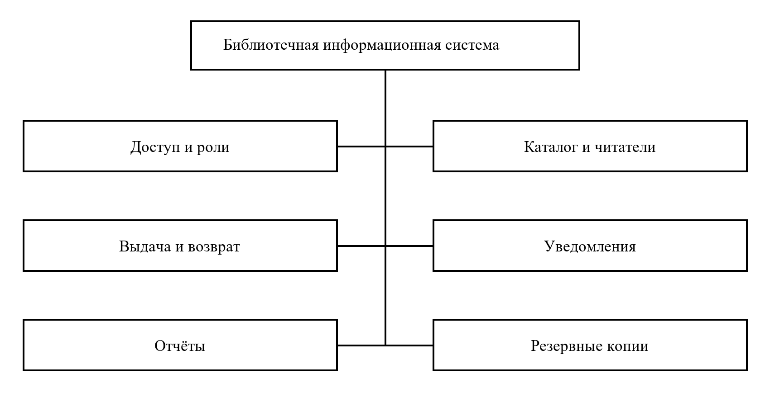
Рисунок 5.1 – Структура БИС

5.2 Требования к процедурам доступа

A-01. Система запрашивает логин и пароль перед доступом к данным читателей и операциям фонда. Проверка: Без входа защищённые страницы и запросы не возвращают данные.
A-02. При создании и восстановлении пароля интерфейс проверяет длину от 8 до 128 символов, наличие цифры, строчной и прописной буквы. Допускаются буквы Unicode, цифры и печатные знаки; сервер повторяет проверку. Проверка: Пароль из 7 и 129 символов отклоняется; подходящие пароли из 8 и 128 символов принимаются. Прямой запрос не обходит правило.
A-03. Пароли хранятся только как хеш Argon2id с индивидуальной случайной солью не менее 16 байт; параметры: m=19456 КиБ, t=2, p=1. Исходный пароль не сохраняется. Проверка: В хранилище нет исходного пароля; два одинаковых пароля дают разные записи, параметры Argon2id совпадают с заданными.
A-04. После входа сервер назначает роль и проверяет её перед каждой операцией. Библиотекарь обслуживает читателей и фонд; администратор управляет учётными записями и настройками, но не оформляет выдачу. Проверка: Запросы вне разрешённой роли отклоняются, в том числе при прямом обращении к серверу.
A-05. Сеанс завершается через 10 минут после последнего авторизованного запроса к серверу. За минуту до завершения интерфейс предупреждает пользователя и сохраняет несохранённую форму локально до повторного входа. Проверка: Запрос в 9:59 продлевает сеанс; после 10:01 без запросов прежний идентификатор не даёт доступа, введённая форма доступна после повторного входа.
A-06. Восстановление логина и пароля выполняется через адрес электронной почты, заранее подтверждённый для учётной записи. Одноразовый код действует 15 минут, допускает не более пяти попыток; ответ не раскрывает наличие учётной записи. После смены пароля прежние сеансы закрываются. Проверка: Проверяются одноразовость, срок 15 минут, шестая попытка, одинаковый ответ для известного и неизвестного адреса и завершение старых сеансов.
A-07. Система записывает вход, отказ, сброс пароля и завершение сеанса без паролей и кодов; журнал хранится 90 дней. Проверка: Запись содержит время, тип события и идентификатор учётной записи; секретов нет, записи старше 90 дней удаляются.
A-08. После пяти неуспешных попыток входа учётная запись блокируется на 15 минут; время блокировки не продлевается повторными запросами. Проверка: Пятая ошибка включает блокировку, верный пароль во время блокировки отклоняется, через 15 минут вход возможен.
A-09. Ошибка входа не сообщает, какой из реквизитов неверен и существует ли учётная запись. Проверка: Для неверного логина и неверного пароля показывается одинаковый ответ.
Матрица прав: библиотекарь ищет, регистрирует читателей, выдаёт и принимает экземпляры, формирует отчёты. Администратор создаёт учётные записи сотрудников, меняет роли, запускает резервное копирование и восстановление; выдачу и возврат он не оформляет.

5.3 Функциональные требования

F-01. Библиотекарь ищет издание в каталоге и видит доступность конкретных экземпляров. Проверка: Поиск возвращает издание и статус каждого найденного экземпляра.
F-02. Перед выдачей система проверяет активность читателя, доступность экземпляра, отсутствие просрочки и лимит не более пяти открытых выдач; срок обычной выдачи составляет 14 календарных дней. Проверка: Шестая открытая выдача, просрочка или недоступный экземпляр блокируют операцию с причиной; срок возврата равен дате выдачи плюс 14 дней.
F-03. При принятом решении по заявке система создаёт запись выдачи с читателем, экземпляром и сроком возврата, меняет статус экземпляра на «выдан» и передаёт экземпляр читателю в одной операции. Проверка: После успешной выдачи запись и статус совпадают; при ошибке оба изменения отменяются, экземпляр не отмечен как переданный.
F-04. При возврате библиотекарь отмечает состояние экземпляра; система закрывает выдачу, фиксирует повреждение при наличии и обновляет статус фонда. Проверка: После возврата нет открытой выдачи, состояние и статус экземпляра записаны, повреждённый экземпляр не доступен для новой выдачи.
F-05. Просроченной считается выдача после даты возврата при отсутствии факта возврата. Система передаёт читателю уведомление по электронной почте и фиксирует результат доставки. Проверка: На следующий день после срока возврата формируется уведомление; ошибка почтового сервера фиксируется для повторной отправки.
F-06. Библиотекарь выгружает отчёт в PDF и CSV за выбранный период; каждая строка содержит читателя, экземпляр, даты выдачи и возврата, статус просрочки. Проверка: Состав строк и итоги совпадают с записями периода; PDF и CSV содержат названные поля.
F-07. Библиотекарь создаёт карточку читателя и запись каталога и может обновлять контактные сведения читателя, но не права сотрудников. Проверка: Созданные записи доступны при поиске; запрос библиотекаря на изменение роли сотрудника отклоняется.

5.4 Требования к информационной безопасности

I-01. Учётные данные и идентификатор сеанса передаются только через TLS 1.2 или выше; запросы по открытому HTTP не обрабатываются. Проверка: Подключение по TLS 1.1 и HTTP отклоняется, по TLS 1.2 проходит.
I-02. Библиотекарь получает только поля читателя, нужные для обслуживания; администратор не получает исходные пароли и хеши через интерфейс или API. Проверка: Ответы API каждой роли не содержат лишних полей и хешей паролей.

5.5 Требования к патентной чистоте

PAT-01. Перед передачей БИС заказчику состав компонентов и условия их лицензирования документируются; компонент без подтверждённого права использования не включается в поставку. Проверка: В перечне указаны компоненты и лицензии, неподтверждённый компонент отсутствует в поставке.

5.6 Надёжность и производительность

Q-01. Система не допускает одновременной открытой выдачи одного экземпляра двум читателям. Проверка: Два параллельных запроса на выдачу оставляют не более одной открытой записи.
Q-02. Полная резервная копия данных создаётся не реже одного раза в сутки и хранится 30 дней; восстановление на отдельном стенде занимает не более четырёх часов. Проверка: Проверяются дата последней копии, наличие копий за 30 дней и восстановление в пределах четырёх часов.
Q-03. При 20 одновременных сотрудниках 95 % запросов поиска выполняются не более чем за 3 секунды. Проверка: Нагрузочное испытание с 20 сеансами подтверждает показатель на тестовом каталоге.
Q-04. Доступность БИС составляет не менее 99 % за календарный месяц без учёта заранее объявленного обслуживания. Проверка: По журналу мониторинга рассчитывается месячная доля доступности.

6 Требования к видам обеспечения

6.1 Информационное обеспечение

D-01. Система хранит читателя, экземпляр, запись выдачи и возврата, учётную запись сотрудника и события доступа как отдельные связанные записи. Проверка: По идентификаторам можно восстановить историю операций экземпляра и читателя.
D-02. Запрос читателя содержит идентификатор читателя и экземпляра; отчёт содержит период, перечень операций и итоговые количества выдач, возвратов и просрочек. Проверка: Запрос без обязательного поля отклоняется; отчёт содержит все перечисленные поля.
Каталог и карточки экземпляров задают доступность фонда. Запись выдачи связывает читателя, экземпляр, дату выдачи, срок и факт возврата. События доступа хранятся отдельно от данных библиотечных операций.

6.2 Математическое обеспечение

Просрочка определяется сравнением текущей даты с датой возврата в открытой записи. Лимит выдачи и срок пользования приведены в таблице 2.1. Штрафы не рассчитываются: финансовый учёт находится вне границ модели.

6.3 Программное обеспечение

БИС включает браузерный интерфейс, серверную часть и хранилище данных. Сервер проверяет роли по A-04, а пароли хранятся по A-03. Смежный почтовый сервер используется только для исходящих уведомлений.
INT-01. Уведомления отправляются через почтовый сервер по SMTP с TLS; при недоступности сервера сообщение ставится в очередь повторной отправки. Проверка: Успешная и неуспешная отправки фиксируются, недоставленное сообщение повторяется после восстановления связи.

6.4 Техническое обеспечение

Поддерживаемые браузеры определены в S-02. Нагрузочный ориентир и критерий ответа системы заданы в Q-03; фактическую ёмкость сервера подбирают по результату нагрузочного испытания.

6.5 Организационное обеспечение

Ответственность библиотекаря и администратора разделена матрицей ролей в 5.2. Порядок предоставления и отзыва доступа утверждается библиотекой до ввода БИС в работу.

7 Состав и содержание работ

Этапы разработки и ожидаемые результаты приведены в таблице 7.1.

Таблица 7.1 – Этапы разработки системы
Этап | Результат | Ответственный и срок
Уточнение требований | Согласованные роли, ограничения и критерии приёмки. | Заказчик и аналитик; 2 недели
Проектирование | Схема данных, интерфейсы и модель доступа. | Разработчик; 2 недели
Разработка | Каталог, выдача, возврат, доступ, уведомления и отчёты. | Разработчик; 6 недель
Проверка | Протоколы испытаний по ID требований. | Тестировщик; 2 недели
Передача | Документация, резервная копия и обучение. | Заказчик и разработчик; 1 неделя

Указанные сроки и состав исполнителей являются проектным планом, а не утверждённым графиком заказчика. Дата начала работ в задании не дана.

8 Порядок приёмки в эксплуатацию

Приёмка проводится по сценариям, указанным у каждого требования. Для бизнес-функций используются тестовые читатели и экземпляры; для доступа — учётные записи библиотекаря и администратора. Испытания проходят на отдельной копии данных. Основные проверки сведены в таблицу 8.1.

Таблица 8.1 – Основные приёмочные проверки
Группа | Основная проверка | Результат
Структура S-01–S-02 | Функции подсистем в трёх браузерах | Все подсистемы доступны согласно роли.
Доступ A-01–A-09 | Вход, роли, политика пароля, сброс, тайм-аут и блокировка | Недопустимые действия отклоняются по каждому ID.
Операции F-01–F-07 | Каталог, читатели, выдача, возврат, уведомления, отчёт | Записи и статус соответствуют операциям.
Качество Q-01–Q-04 | Параллельная выдача, копия, нагрузка и доступность | Достигнуты значения из таблицы 2.1.
Данные D-01–D-02 | Поля запроса и отчёта, связи между записями | Обязательные поля и связи проверены.
Защита I-01–I-02 | TLS и минимальный набор полей по ролям | Незащищённые запросы и лишние поля отсутствуют.
Прочие INT-01, PAT-01, DOC-01 | Почта, перечень лицензий, комплект документов | Результаты представлены в протоколе приёмки.

При обнаружении ошибки фиксируются требование, входные данные, ожидаемый и фактический результат. Повторное испытание проводится после исправления.

9 Требования к документированию

DOC-01. Комплект документации включает технические требования, описание ролей, руководство библиотекаря, инструкцию администратора и UML-диаграмму входа. Проверка: Все перечисленные документы представлены при приёмке.
Текст технических требований и матрица прослеживаемости передаются в редактируемом формате. Исходная IDEF0-модель представлена на рисунках А.1–А.5 в приложении А, схемы процессов доступа — на рисунках Б.1 и Б.2 в приложении Б. Связь требований с моделью приведена в приложении В.
При подготовке требований к паролям и сеансам учтены рекомендации OWASP по хранению паролей [1] и управлению сеансами [2]. Исходное задание сохраняет приоритет для параметра бездействия: 10 минут.

СПИСОК ИСПОЛЬЗОВАННЫХ ИСТОЧНИКОВ

1 OWASP Cheat Sheet Series. Password Storage Cheat Sheet : [сайт]. – URL: https://cheatsheetseries.owasp.org/cheatsheets/Password_Storage_Cheat_Sheet.html (дата обращения: 06.10.2026).
2 OWASP Cheat Sheet Series. Session Management Cheat Sheet : [сайт]. – URL: https://cheatsheetseries.owasp.org/cheatsheets/Session_Management_Cheat_Sheet.html (дата обращения: 06.10.2026).
3 Лабораторная работа № 4. Разработка технических требований : задание и пример оформления. – Учебный материал, предоставленный преподавателем.
4 СТП 09150.11.118-2009 : документ, указанный в задании. Полный текст при подготовке работы не предоставлен.

ПРИЛОЖЕНИЕ А
(справочное)
Исходная модель IDEF0

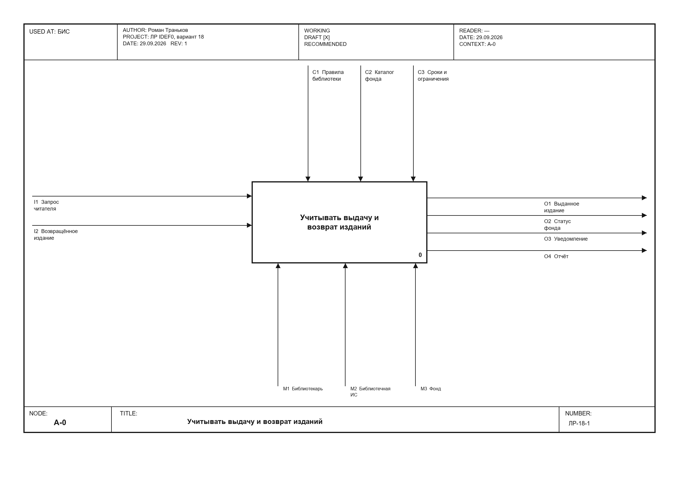

Рисунок А.1 – Контекстная диаграмма A-0
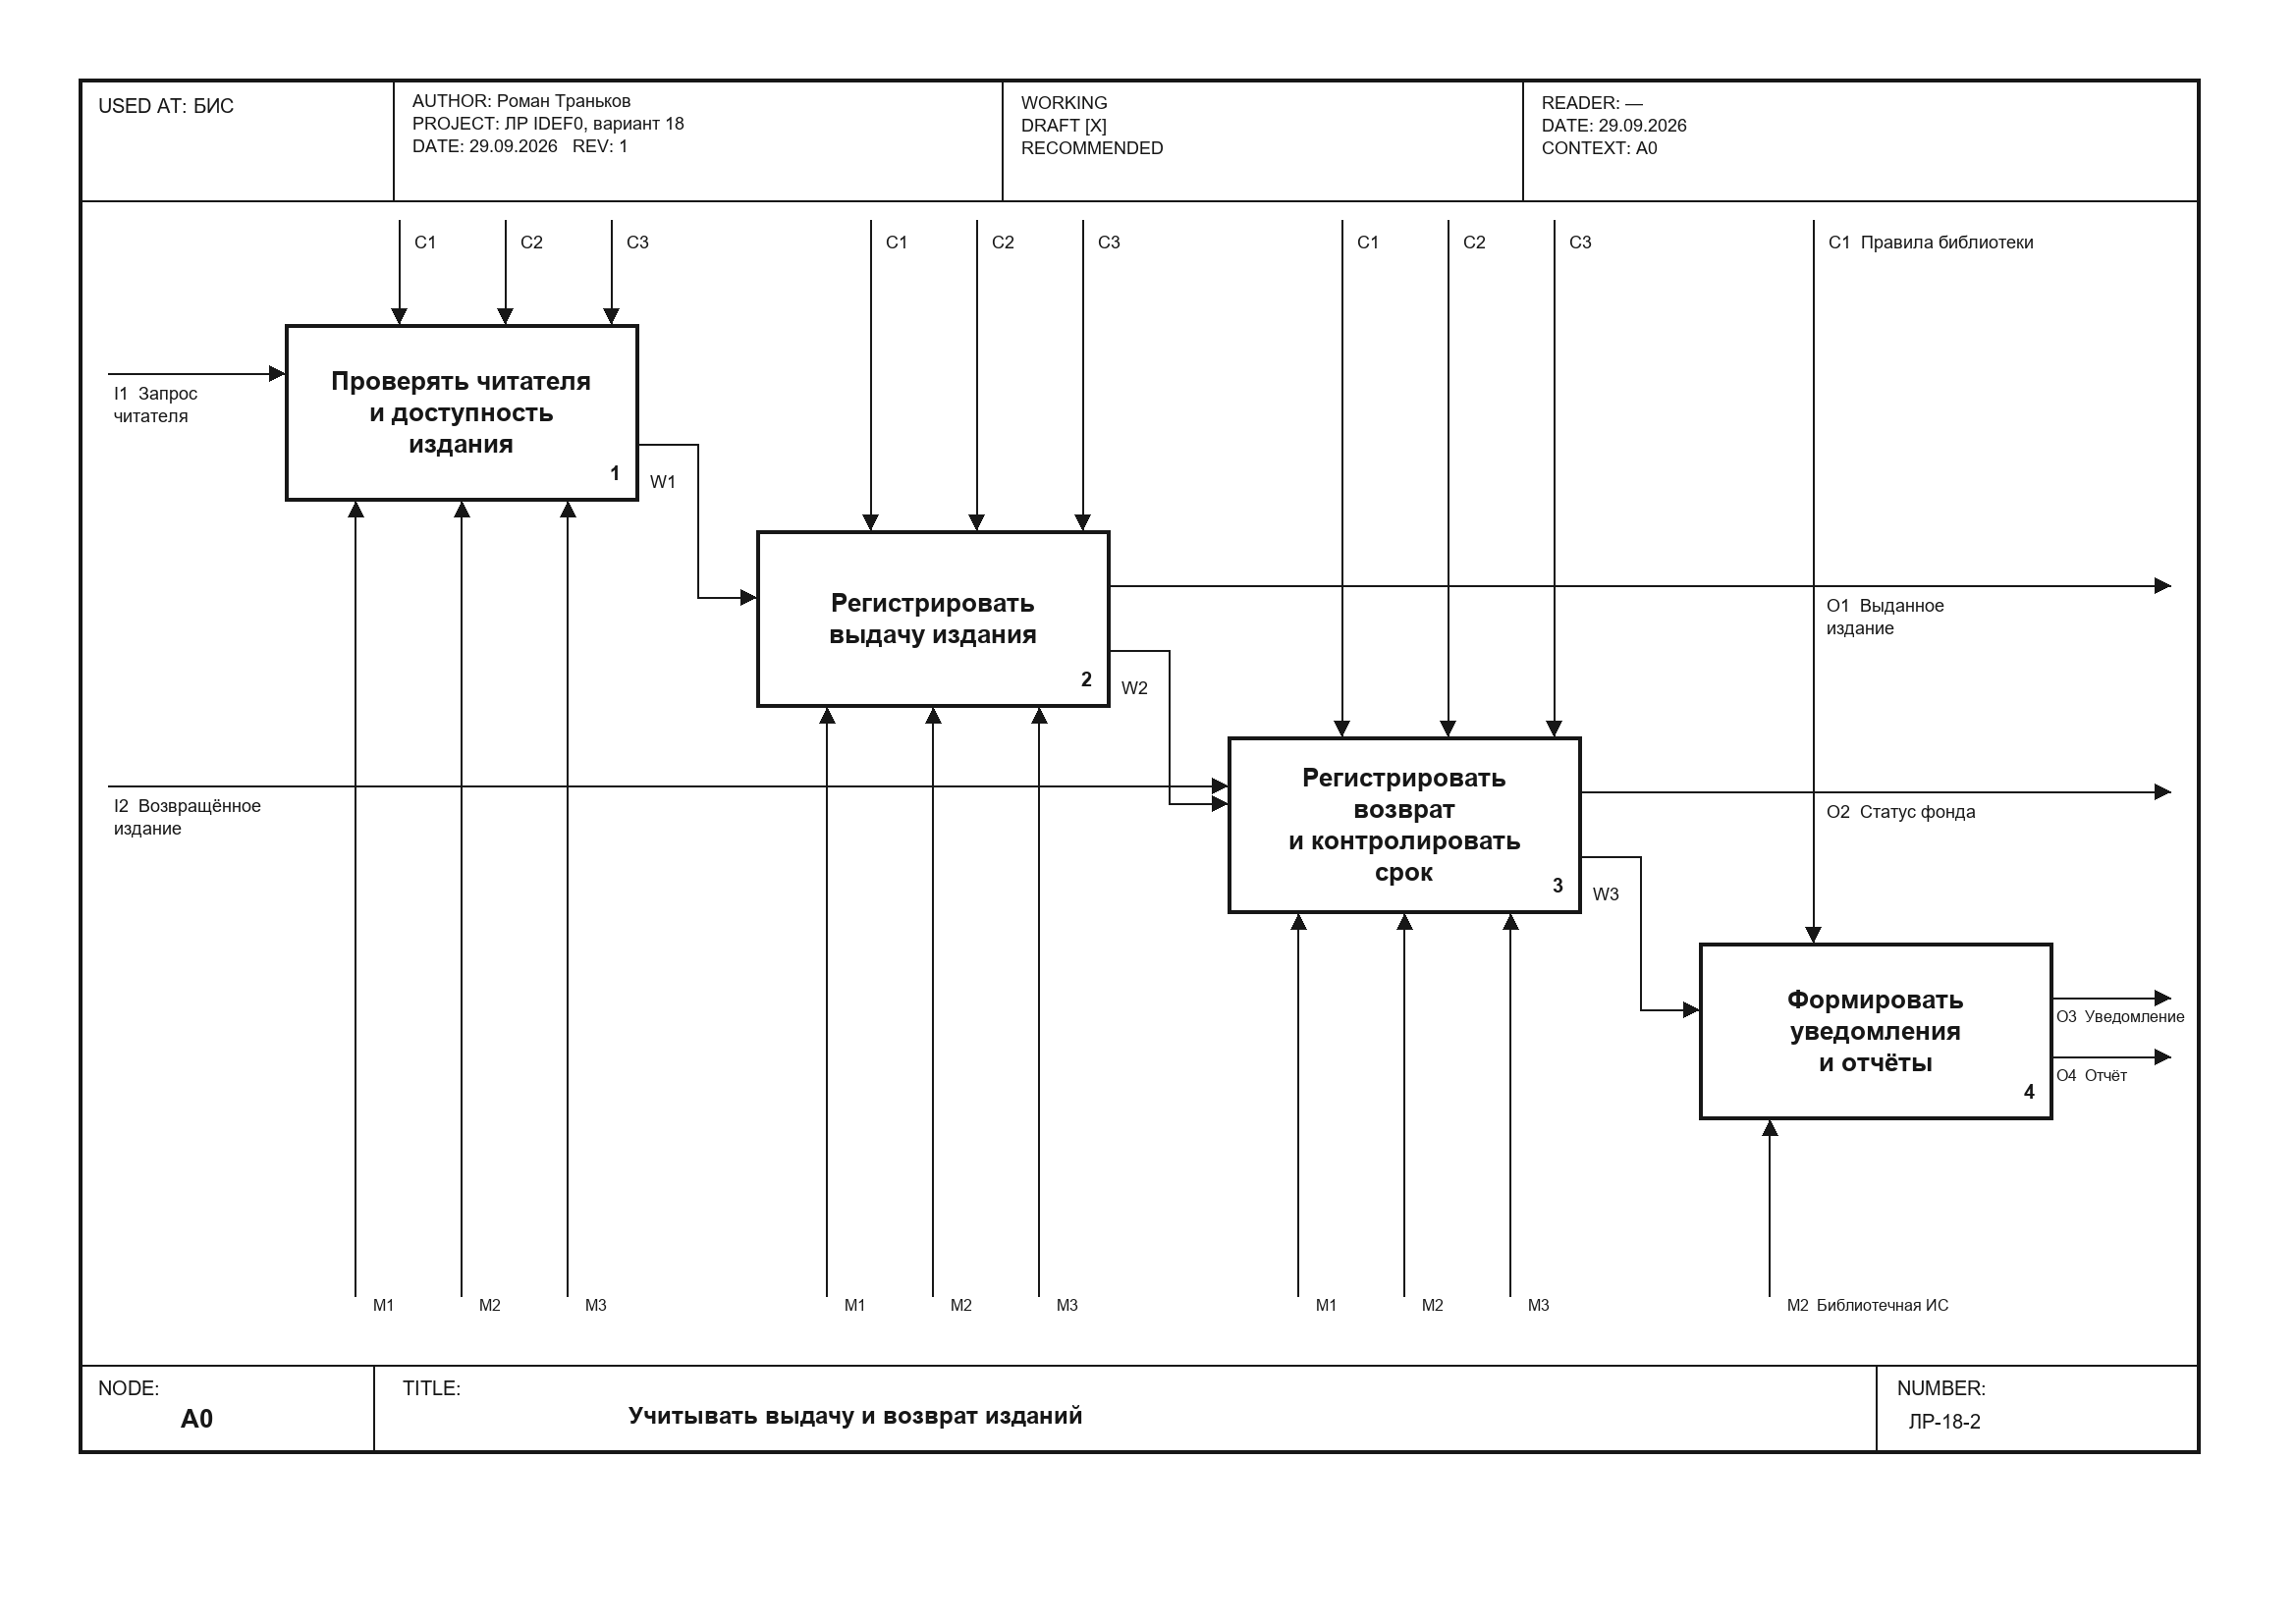

Рисунок А.2 – Декомпозиция главной функции A0
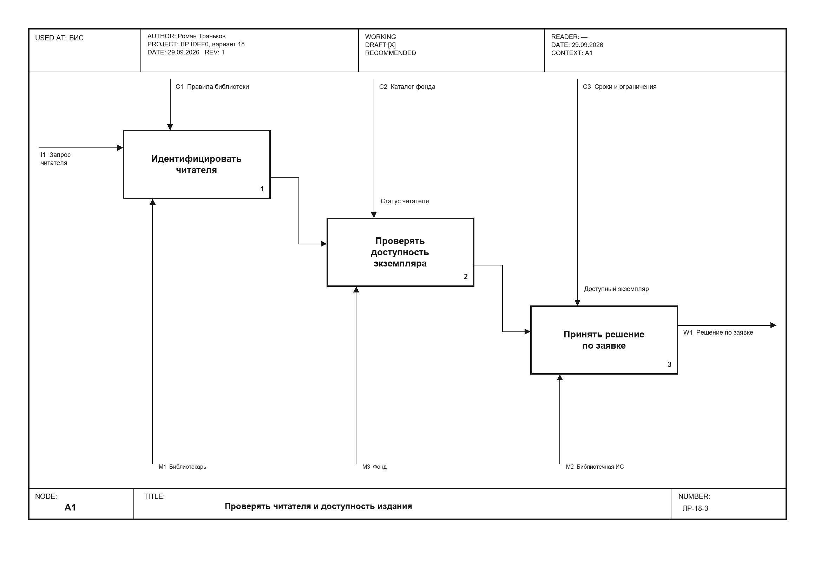

Рисунок А.3 – Проверка заявки A1
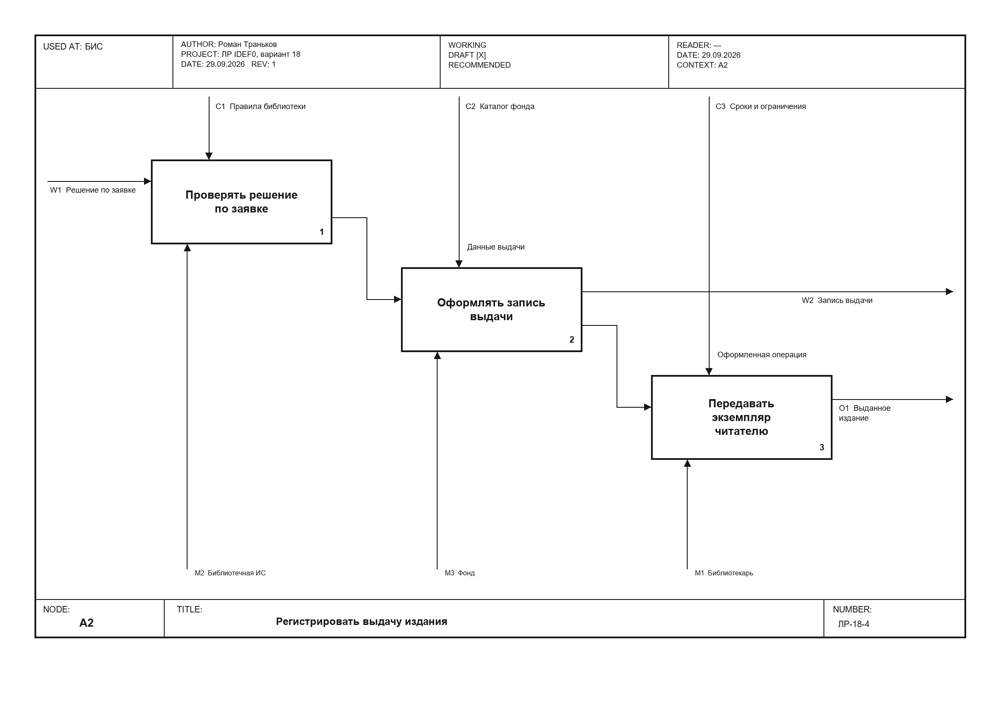

Рисунок А.4 – Выдача издания A2
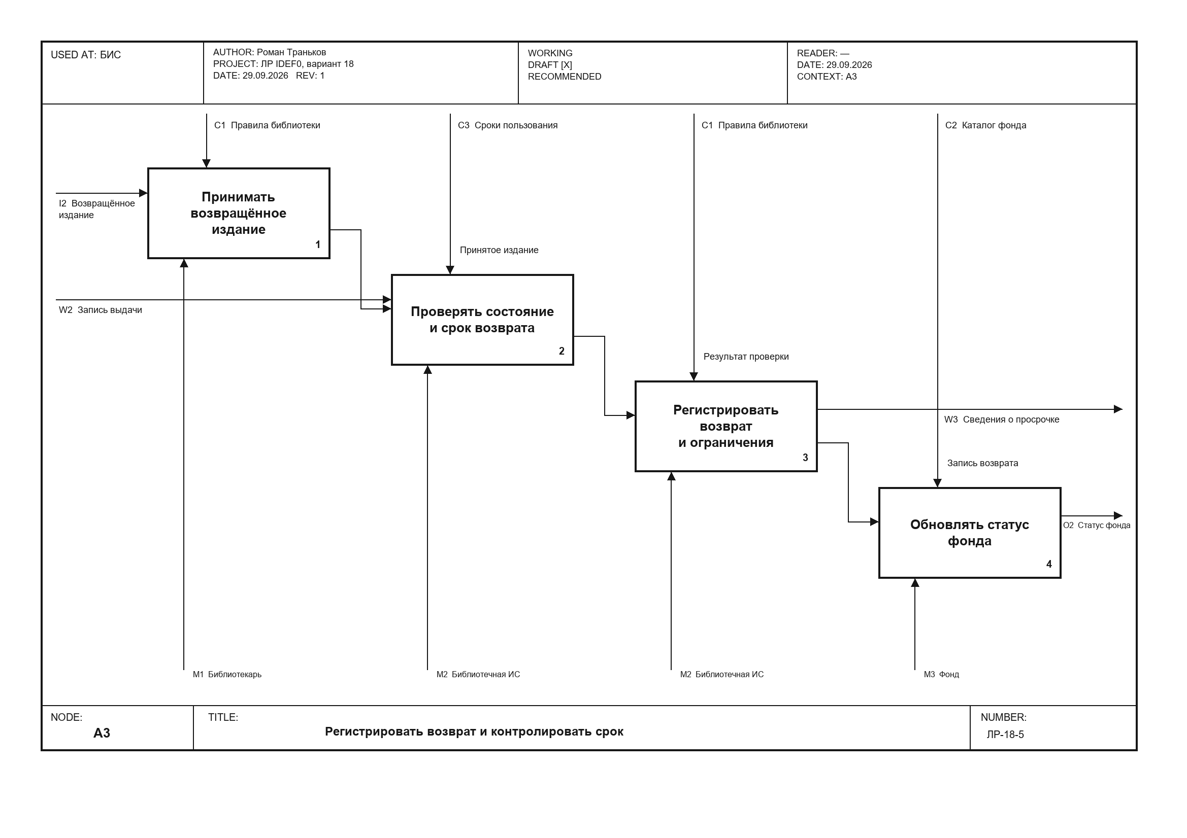

Рисунок А.5 – Возврат и контроль срока A3

ПРИЛОЖЕНИЕ Б
(справочное)
Процессы доступа

На рисунке Б.1 показаны вход, повторная попытка, проверка роли, цикл операций и завершение сеанса. На рисунке Б.2 показаны создание и восстановление пароля. Ответвления помечены условиями в квадратных скобках.

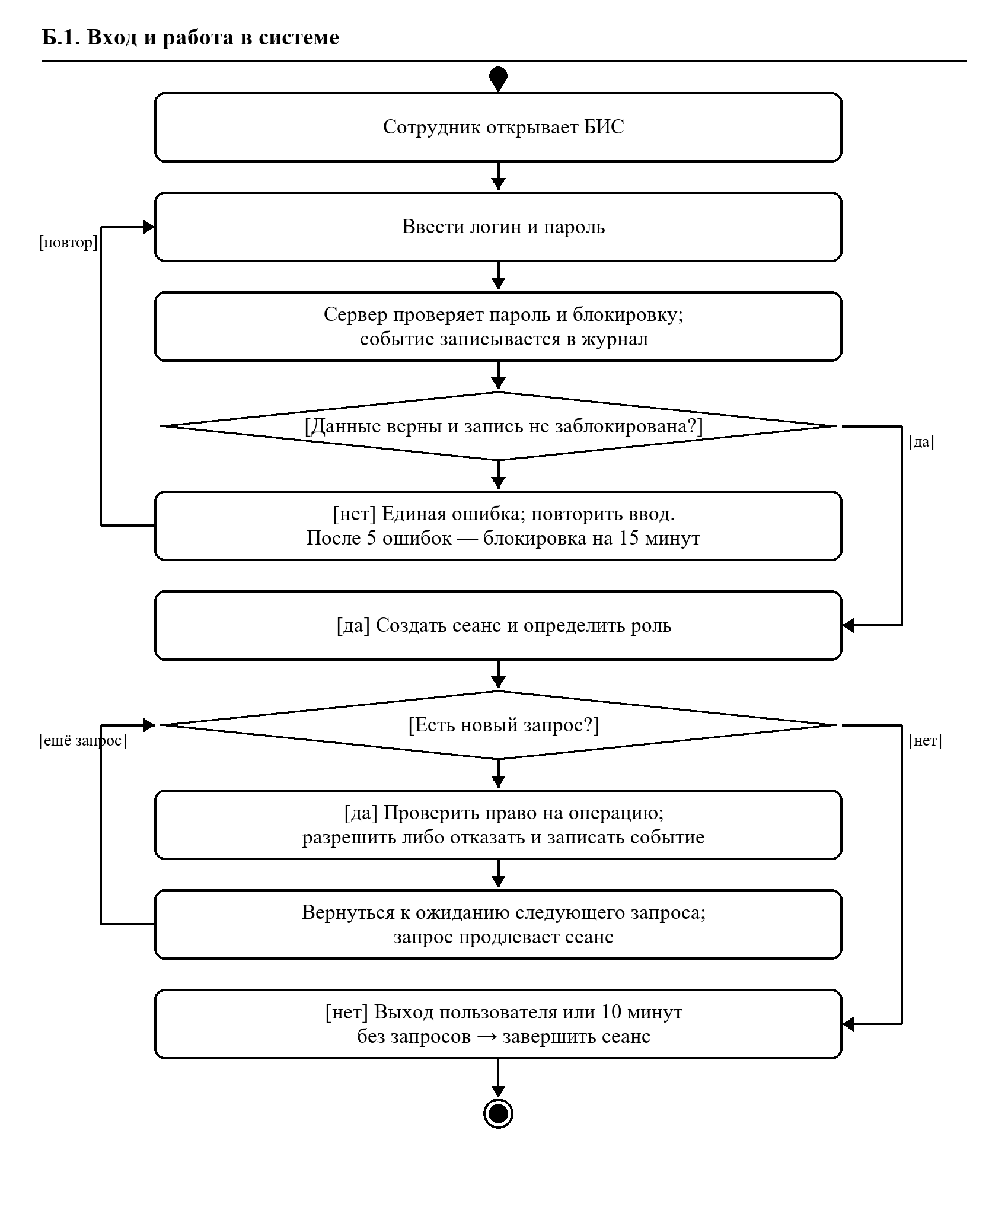

Рисунок Б.1 – Процесс аутентификации и авторизации

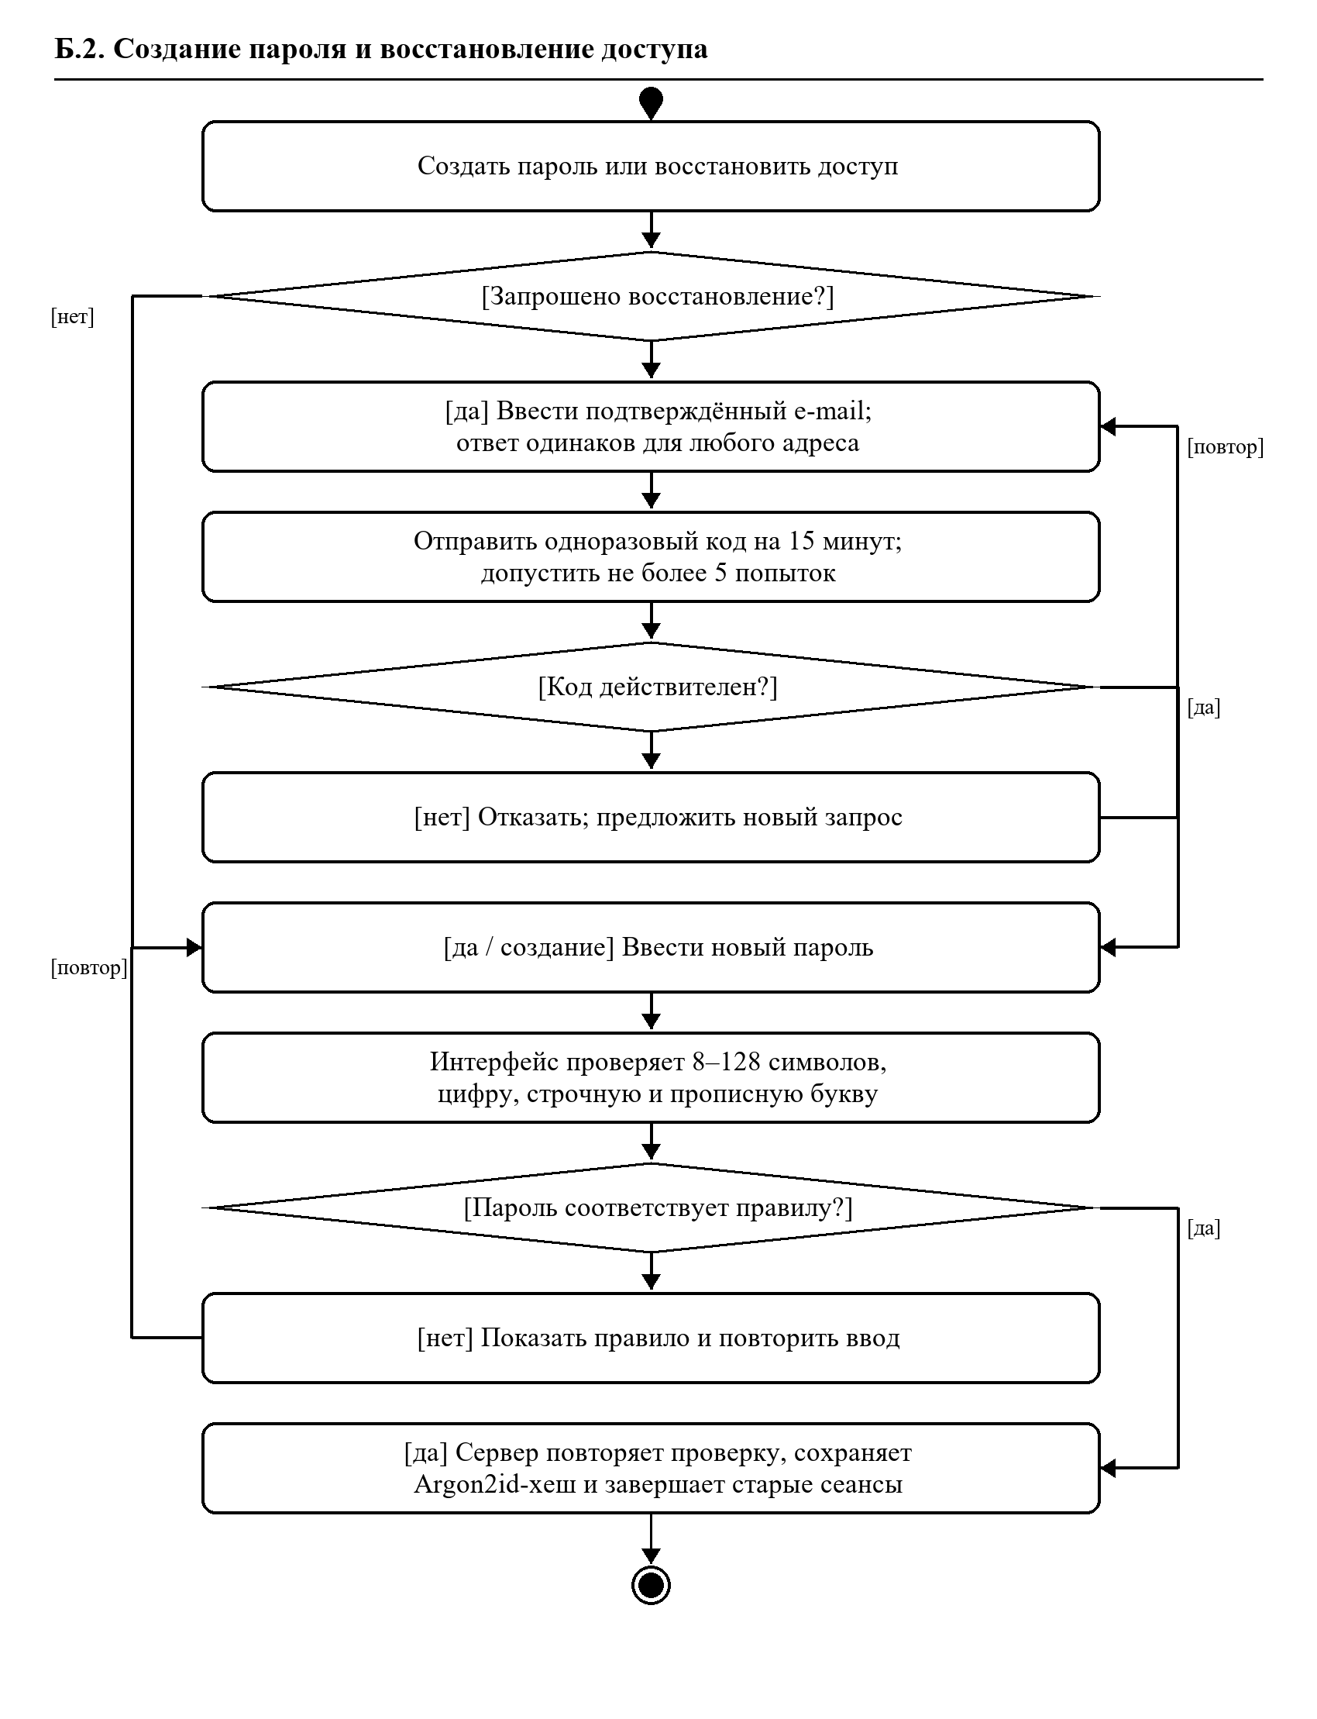
Рисунок Б.2 – Создание пароля и восстановление доступа

ПРИЛОЖЕНИЕ В
(справочное)
Прослеживаемость требований

В графе «Источник» указаны элементы исходной IDEF0-модели или проектные дополнения. На диаграммах A означает функцию, I — вход, C — управление, O — выход, M — механизм, W — внутреннюю дугу. В идентификаторах требований префиксы S, A, F, Q, I, D, INT, PAT и DOC обозначают соответственно структуру, доступ, функции, качество, безопасность, данные, интерфейс, патентную чистоту и документы; дефис отделяет префикс от номера. Связь требований с моделью приведена в таблице В.1.

Таблица В.1 – Прослеживаемость требований
ID | Источник | Смысл связи
S-01 | A0, M2 | Состав подсистем БИС.
S-02 | M1, M2; проектное допущение | Рабочее место библиотекаря.
A-01 | Б.1: вход; M2 (расширение) | Вход по логину и паролю.
A-02 | Задание ЛР4; Б.2: пароль | Правила нового пароля.
A-03 | Задание ЛР4; OWASP [1] | Защищённое хранение паролей.
A-04 | Б.1: проверка роли; M1, M2 | Разграничение прав сотрудников.
A-05 | Задание ЛР4; Б.1: таймер | Завершение сеанса после бездействия.
A-06 | Задание ЛР4; Б.2: сброс | Восстановление доступа.
A-07 | Б.1: журнал; M2 | Учёт событий доступа.
F-01 | A1, C2, M3 | Поиск и доступность экземпляров.
F-02 | A1, I1, C1, C2, C3, W1 | Проверка заявки перед выдачей.
F-03 | A2, W1, W2, O1 | Оформление выдачи.
F-04 | A3, I2, W2, O2 | Оформление возврата.
F-05 | A3, A4, W3, O3; почтовый шлюз | Просрочка и уведомление читателя.
F-06 | A4, O4 | Отчёт по операциям.
Q-01 | A2, W2; проектное требование | Запрет двойной выдачи.
Q-02 | M2; проектное допущение | Резервирование данных БИС.
I-01 | Задание ЛР4; M2 | Защита данных при передаче.
I-02 | A-04; M1, M2 | Доступ к данным по роли.
D-01 | I1, I2, C2, W2, M2 | Состав связанных записей.
DOC-01 | Состав документации проекта | Комплект документов при приёмке.
A-08 | Б.1: защита от подбора | Ограничение неудачных попыток входа.
A-09 | Б.1: отказ во входе | Одинаковый ответ при ошибке входа.
F-07 | C2, M1, M2; проектное дополнение | Создание карточек читателей и фонда.
Q-03 | M2; проектное допущение | Проверка времени отклика при нагрузке.
Q-04 | M2; проектное допущение | Месячная доступность системы.
D-02 | I1, O4; проектное уточнение ICOM | Обязательные поля запроса и отчёта.
INT-01 | O3; проектное смежное взаимодействие | Передача уведомлений почтовому серверу.
PAT-01 | Документация проекта | Проверка права использования компонентов.

